哲學系讀書會申請表
主 題
申請人 | □博士班 □碩士班 □學士班  學生： (簽名)
預 訂  進 行  時 間 | 年 月 日 | 年 月 日
預 訂  進 行  時 間 | 年 月 日 | 年 月 日
場 地 | □自行安排 (地點) □請系辦代為安排
成 員
名 單
主要用書
辦公室
查核
系主任
申請日期： 年 月 日
哲學系讀書會成果報告
主 題
時 間 | 年 月 日 | 場 地
出席人員
活動成果
備註：
1.每次讀書會均需填寫一張成果報告書。
2.讀書會「活動成果」除概述進行方式及主要討論內容等事項外，亦請附上當次活動之照片資料(電子檔)、簽到單(見附件)，以利活動資料之記錄、保存及核銷作業。
3.每次申請經費補助，每人便當以100元為上限，影印資料每人以30元為上限，上述二項均需附上收據或發票(格式見附件)。
哲學系讀書會簽到單

主 題
時 間 | 年 月 日 | 場 地
姓 名 | 簽 到 | 姓 名 | 簽 到

單據格式
發票：學校統編：35701598
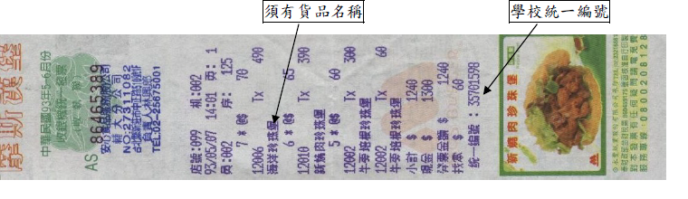

收據：買受人：輔仁大學學校財團法人輔仁大學；學校統編：35701598
